( Các câu trong đề thi FE 1 – 2003 , còn lại là trong FE tập 1)
Câu 1 (Đề thi FE)
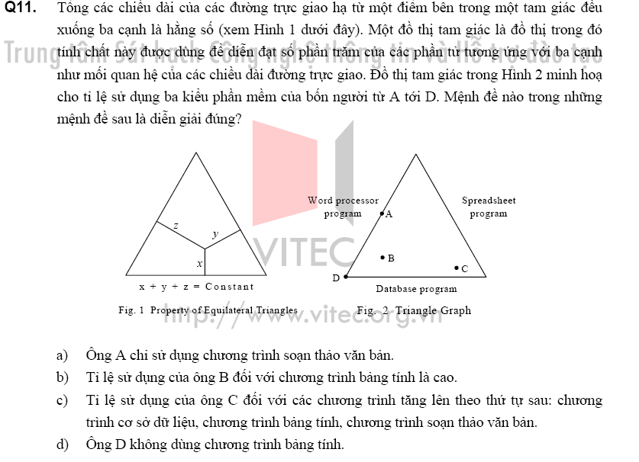
Câu 2: Đề thi FE
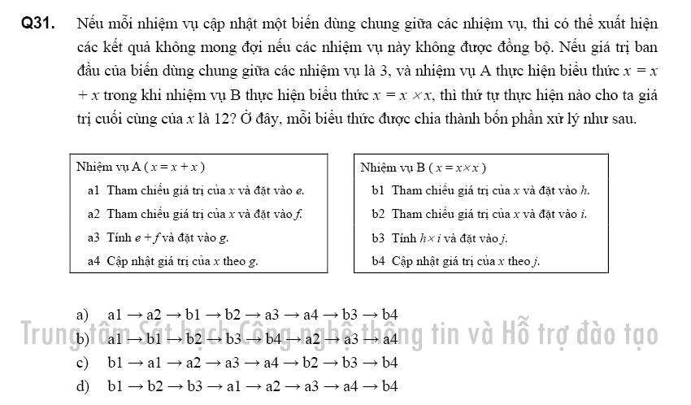
Câu 3: Đề thi FE
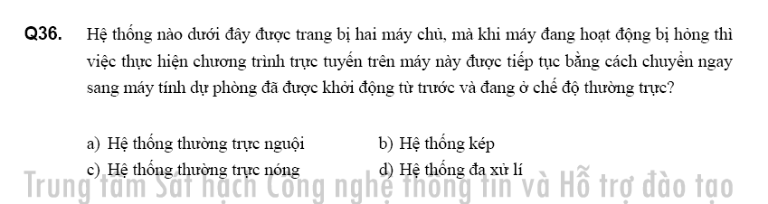
Câu 4: Đề thi FE
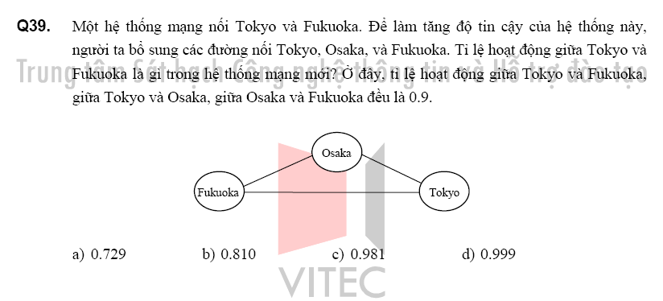
Câu 5: Đề thi FE
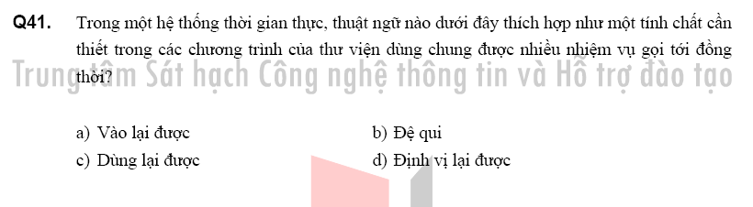
(Phần tiếng Anh)
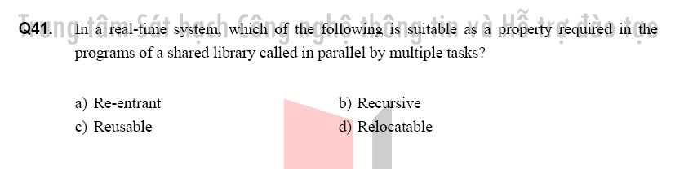
Câu 6: Đề thi FE
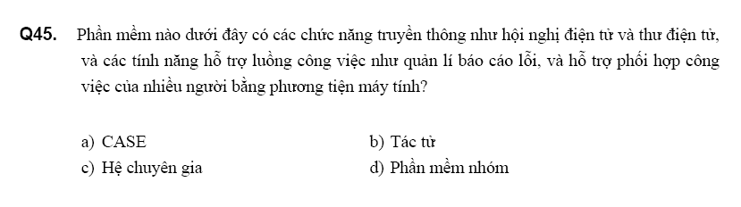

Câu 7: Đề thi FE
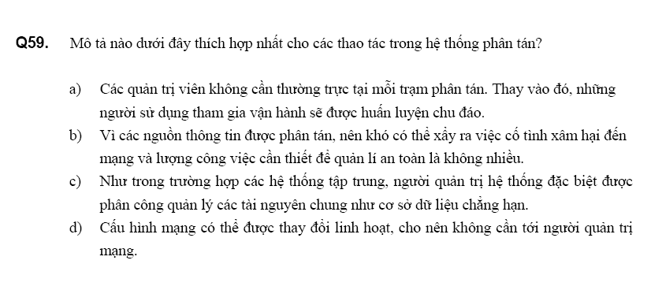
Câu 8: Mô tả nào đúng về khái niệm đa phương tiện:
- Đó là chuyển đổi từ dữ liệu tương tự sang dữ liệu số thức
- Đó là việc sử dụng Internet để trao đổi thư điện tử
- Đó là việc xử lý các dữ liệu đa dạng như âm thanh, ảnh động, v.v.., theo một cách thống nhất
- Đó là xem chương trình vô tuyến bằng máy vi tính

Câu 9: Mô tả nào dưới đây đúng với siêu văn bản:
- Bằng việc chọn lựa các từ và các dấu hiệu hiện trên màn hình, thông tin có thể được truy cập tới cái này tiếp cái kia
- Các hình ảnh động cụ thể có thể đuợc hiển thị khi sử dụng các màn hình phân giải cao
- Không chỉ văn bản, mà cả nhạc, videos và tất cả các kiểu thông tin đều có thể biểu diễn được
- Văn bản được tạo bằng phần mềm xử lý từ có thể chuyển đổi trực tiếp thành dạng tài liệu HTML
Câu 10: Đề thi FE
